|  |  |  |
| --- | --- | --- |
| **苗栗縣三灣鄉三灣國中-校園防災地圖(地震災害)** | 經度：東經120度57分13秒  緯度：北緯 24度38分59秒 | 108.01總務處製 |

|  |
| --- |
| 防救災資訊 |
| 災害通報單位 |
| 苗栗縣災害應變中心  037-271620#529  三灣鄉災害應變中心  037-831001#223  台電障礙台  1911(0800-031212)  自來水公司  1910 |
| 警消醫療單位 |
| 三灣分駐所  037-831071  為恭醫院  037-598623  三灣消防隊  037-831092 |
| 學校災害潛勢資訊 |
| 地震潛勢：中  淹水潛勢：低  坡地潛勢：低  (依全國各級學校災害潛勢資訊管理系統) |
| 標示 |
| 建築內路線  建築外路線 |

校 門

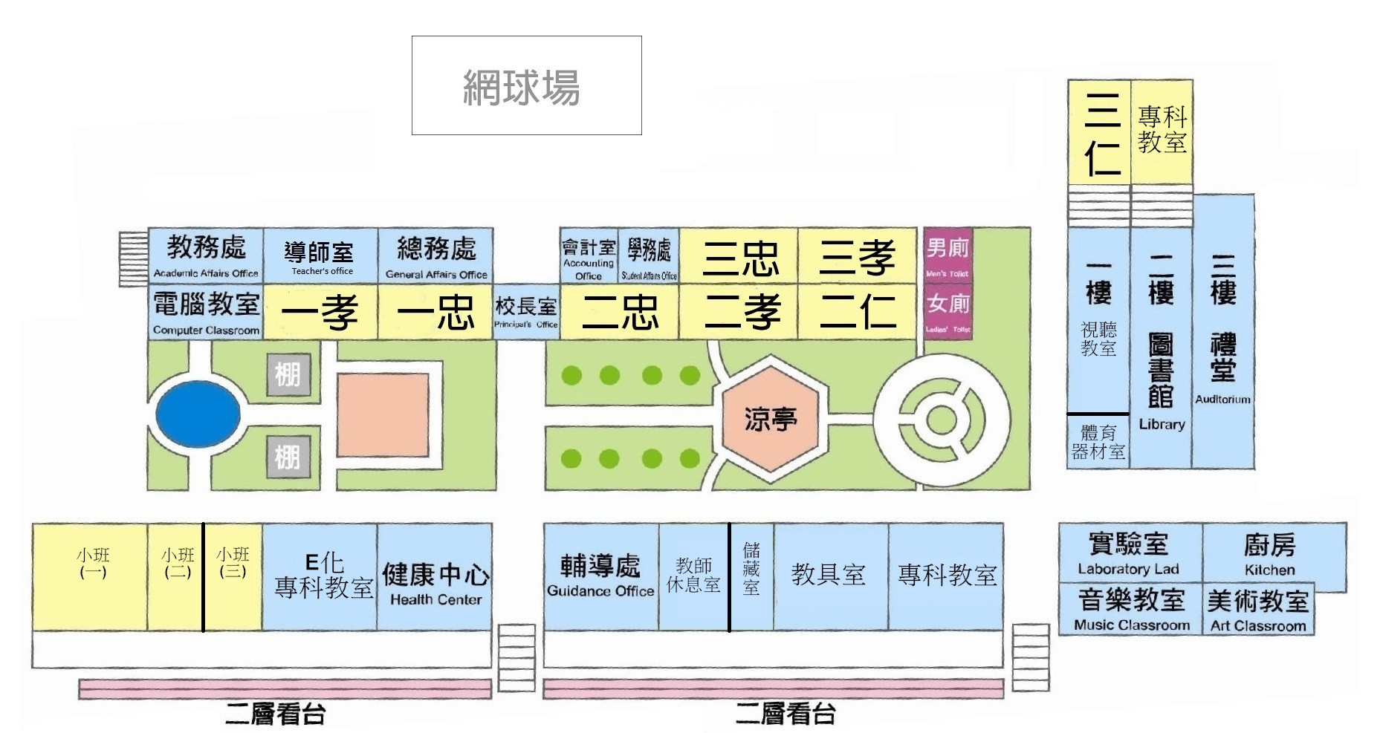

|  |  |  |  |  |  |
| --- | --- | --- | --- | --- | --- |
| 圖例 | 建築內路線 | 建築外路線 | 120室內避難處所 | 1021室外室外避難處所 | http://www.clker.com/cliparts/b/f/3/8/1194984863413596986extincteur_yves_guillou_01.svg.med.png滅火器 |
| http://johnwell.com.tw/files/products/20078817732_SD-19.gif消防栓 | 指揮中心 | 物資儲備點 | 救援器材放置點 | 通訊設備放置點 |
| 警衛室 | AED |  |  |  |



操場

台三線

側門

側門